**Конспект игрового занятия «Унылая пора очей очарованье» с детьми старшего дошкольного возраста**

**Описание материала**: данный конспект может быть полезен, и использован педагогами дошкольных учреждений с целью систематизировать и углублять представления детей, о сезонных изменениях происходящие осенью.  
**Цель:** Формирование представлений о том, как похолодание и сокращение продолжительности дня изменяют жизнь растений.  
**Задачи:**  
*Образовательная:* Систематизировать и углублять представления детей старшего дошкольного возраста о сезонных изменениях в природе. Учить наблюдать явление природы, анализировать и делать выводы о некоторых закономерностях и взаимосвязях.  
*Развивающая:* Развивать память, мышление, монологическую и связную речь. Развивать память, слуховое внимание, воображение, опираясь на представление об окружающем мире.  
*Воспитательная:* Воспитывать любовь к природе в любое время года, видеть её красоту. Воспитывать интерес к поэзии, живописи и музыке.  
**Материал:**  
*Демонстрационный:* картина «Осень», ; картинки с изображением сада и огорода; 2 корзинки; мяч; записи со звуками;  
*Раздаточный:* картинки с овощами и фруктами или муляжи; природный материал (веточки, листья, каштаны, жёлуди и т.п)  
**Ход игрового занятия:**  
1.Педагог читает стихотворение А.С Пушкина «Унылая пора очей очарованье!»  
*«Унылая пора очей очарованье,  
Приятна мне твоя прощальная краса-  
Люблю я пышное природы увяданье,  
В багрец и золото, одетые леса»*  
*Вопросы:* Какую пору описывает в своём стихотворение А.С Пушкин (иллюстрация осеннего пейзажа)

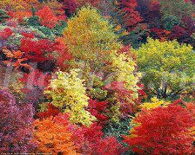

Почему осенью листву называют золотой?  
Листву, каких деревьев действительно можно назвать золотой? (берёзы, клёна)  
А какую багряной? (осины)  
Почему осенью листья на деревьях желтеют и падают?  
Рассказ педагога: В листьях осенью происходят удивительные превращения. Дни всё короче, света всё меньше, значит, деревьям пора спать. Сначала листья начинают желтеть, хотя никто не добавляет в соки жёлтой краски. Жёлтая краска находится в листьях всегда. Только летом жёлтый цвет незаметен, он забивается более сильным – зелёным.  
Зелёный цвет листьям придаёт особое вещество – хлорофилл в живом листе постоянно разрушается и вновь образуется. Но это только на свету. Летом солнце светит долго. Хлорофилл разрушается и снова восстанавливается, разрушается и тут же восстанавливается и т. д. Лист всё время зелёный. Наступает осень, удлиняются ночи. Света получают меньше. Хлорофилл днём разрушается, и не успевает восстанавливаться. Зелёный цвет в листве убывает, и заметным становится жёлтый: лист желтеет.  
Но осенью листья становятся не только жёлтыми, а и красными, багряными, фиолетовыми. Это зависит от того, какое красящее вещество находится в вянущей листве.  
Осенний лист богат своими красками! Яркость осенних листьев зависит от того, какая стоит погода. Если осень затяжная, дождливая – окраска листвы от избытка воды и недостатка света будет тусклой, невыразительной. Если же холодные ночи чередуются с ясными солнечными днями, то и краски будут под стать погоде – сочными, яркими.

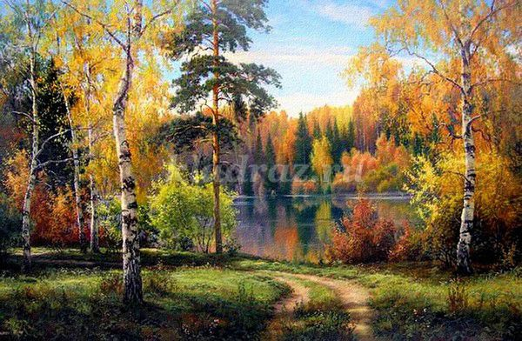

**Музыкальная пауза Вивальди «Времена года. Осень»**  
  
**Приход Осени.**

*Вопросы Осени:* Какое сейчас время года? Что случилось с природой? Почему она не такая как летом? Что собирают люди осенью в огородах, садах? Где растут овощи? На чём? Где растут фрукты? На чём? Какие овощи растут в нашем родном городе? Почему?  
*Задание:* Собрать в корзину, которая справа – фрукты, которая слева – овощи(картинки или муляжи)

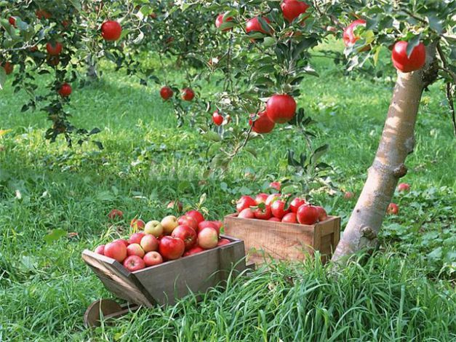

*Вопросы:* Что ты положил? В какую корзину? Почему?  
  
**Психогимнастика «Сладкий – кислый»**  
  
2.Чтение произведения В. Бианки «Сентябрь»  
Вопросы: Как определяют начало осени? Какой ветер? Почему опадают листья? Что происходит с солнцем? Может ли листик опасть с дерева, если нет ветра? Почему? А что же будет дальше? Кто придумает продолжение рассказа?  
Рассказы детей. Анализ детской речи.  
  
**Логоритмика «Улетает лето»**  
*Стало вдруг светлее вдвое,  
Двор, как в солнечных лучах.  
Это платье золотое  
У березы на плечах...  
Утром мы во двор идем -  
Листья сыплются дождем,  
Под ногами шелестят  
И летят, летят, летят...  
Пролетают паутинки  
С паучками в серединке.  
И высоко от земли  
Пролетели журавли.  
Все летят! Должно быть, это  
Улетает наше лето.*/Е. Трутнева/  
  
**Словесная игра « Раздели слова на слоги»**  
Дети встают в круг, Осень бросает мяч одному из детей, произнося название дерева. Ребёнок ловит мяч и бросая его Осени, произносит это же слово по слогам и называет количество слогов.

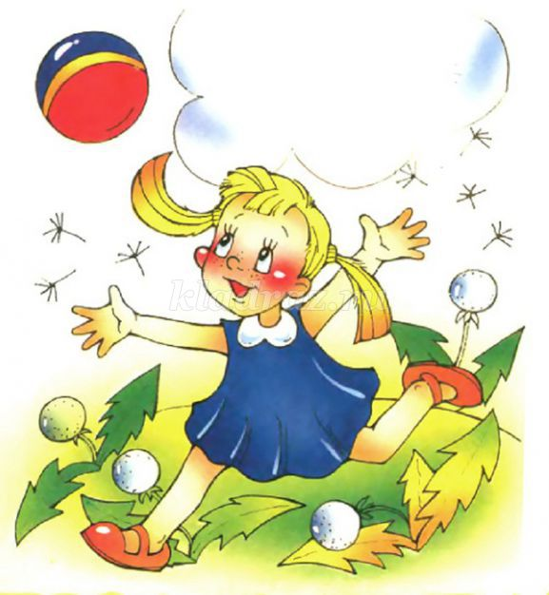

*Слова:* Я-СЕНЬ, СОС-НА, ЕЛЬ, ДУБ, О-СИ-НА, РЯ-БИ-НА, БЕ-РЁ-ЗА.  
  
**Физкультминутка « Листья»**  
*Знают взрослые и дети,  
ветер кружит листья эти,  
как пастух незримый вроде  
ветер листья хороводит.  
Те же весело кружатся  
и нам под ноги ложатся.  
Если бегать не спеша,  
слышно как они шуршат  
под ногами там и тут -  
детям песенку поют*./Г. Ключникова/  
  
*Задание:* Выложить из природного материала сказочного героя и описать его.  
*Вопросы:* Кого ты выложил? Как зовут героя? Из какой сказки? Из чего? Как называется материал, из которого вы строили? Почему?   
  
**Пальчиковая гимнастика «Птицы к югу улетают»**  
Птицы в небе тают, тают –   
Птицы к югу улетают.   
*(Машем руками, постепенно поднимая их вверх)*  
Все, растаяли вдали   
*(ладонь «козырьком» ко лбу*)   
Аист, цапли, журавли.   
*(Загибаем по очереди мизинец, безымянный и средний пальцы.)*  
Если вместе мы встречаемся *( Соединить ладони).*  
Мы друг другу улыбаемся *(Раскрыть ладони.)*   
Добрый, добрый, добрый день, нам здороваться… – *(Ритмично большим пальчиком поочередно дотрагиваться до подушечки остальных пальцев руки (или пальцы правой руки поочередно здороваются с пальцами левой руки).*  
Не лень *(Кисти раскрываются ладонями вверх.)*  
Осень угощает детей яблоками и прощается!!!